Кожуркина Наталья Владимировна
Конкурс "Осень золотая!";
Номинация "Кроссворды и головоломки"
Задания разработаны для проведения праздника "День осеннего именинника". Использованы для 1 класса в ноябре 2016г.
Задания даны в период обучения грамоте, когда дети только начинают читать и писать, поэтому имеют подсказки в виде цветового фона, картинок, стрелок.
Задания задумывались для работы в мини-группах, так как не все ещё дети знают все буквы, а в группе найдутся хорошо читающие.

- Рассыпались слова . Соберите их.

т | у | ч | а | в | е | т | е | р
д | о | ж | д | ь | г | р | и | б

(командам даётся набор этих букв в разрезанном и перемешанном виде)

- Соберите из карточек- слогов названия грибов:
1 команда:
под |  | бе |  | ре |  | зо |  | вик

ли |  | сич |  | ка

2 команда:
под |  | о |  | си |  | но |  | вик

ры |  | жик

3 команда:
вол |  | нуш |  | ка

му |  | хо |  | мор

(карточки даны в разрезанном и перемешанном виде)

- Составьте как можно больше слов из букв слова
С Ы Р О Е Ж К А (слово написано на доске)
(варианты: сыр, кора, коса, сок, жар, кожа, оса, роса)

- Подпишите названия осенних цветов.
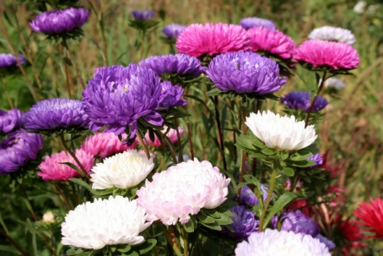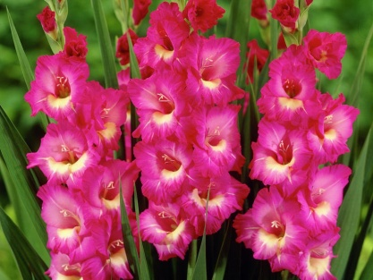
г |  |  | д |  | о | л |  |  | ы
а |  |  | р |  |  | г | е | о |  |  |  |  | ы

- Разгадай кроссворд. Угадай дерево по листочку.
 |  |  |  |  |  |  |  |  | 7
 |  |  |  | 5 |  |  | 6
1 |  |  | 3 4
2

- 2. 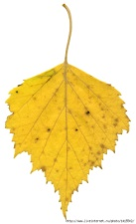 3.

4. 5. 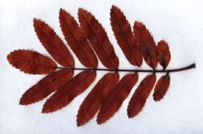 6. 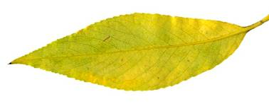 7.

Ответы:
7
О
 |  |  |  |  |  |  |  |  | С
 |  |  |  |  |  |  |  |  | И
 |  |  |  |  |  |  |  |  | Н
 |  |  |  | 5  Р | Я | Б | 6  И | Н | А
 |  |  |  |  |  |  | В
1  Д |  |  | 3 4  К | А | Ш | Т | А | Н
У |  |  | Л
2  Б | Е | Р | Ё | З | А
 |  |  | Н

Использованы иллюстрации следующих сайтов:
http://img.7dach.ru/uploads/images/00/00/71/2014/04/04/0f33ff.jpg
http://e-cveti.ru/wa-data/public/shop/products/16/09/916/images/1541/1541.970.jpg
http://mdseedlings.co.za/pictures/dahlia_SM.jpg
http://сезоны-года.рф/sites/default/files/images/detym/klen_osenniy_list.jpg
http://detvoraonline.ru/_mod_files/ce_images/listya/list7.png
http://900igr.net/up/datai/91786/0013-036-.jpg
http://morgoth.ru/images/2015/11/08/2d9f3c3f5f6576e19937b095e387a97c.gif
http://www.alllessons.ru/wp-content/uploads/files/hello_html_m3e748f81.png
http://konspekta.net/zdamsamru/baza1/94185493597.files/image141.jpg
http://nachalo4ka.ru/wp-content/uploads/2014/07/listya-osinyi.png

